มาตรการส่งเสริมคุณธรรมและความโปร่งใส ประจำปีงบประมาณ พ.ศ.2565
องค์การบริหารส่วนตำบลคลองน้อย อำเภอปากพนัง จังหวัดนครศรีธรรมราช

1. การวิเคราะห์ผลการประเมิน ITA ขององค์การบริหารส่วนตำบลคลองน้อย ปีงบประมาณ พ.ศ.2564
จากผลการประเมิน ITA ในปีงบประมาณ พ.ศ. 2564 ขององค์การบริหารส่วนตำบลคลองน้อย พบว่า มีผบคะแนน อยู่ในระดับ E ดังนี้

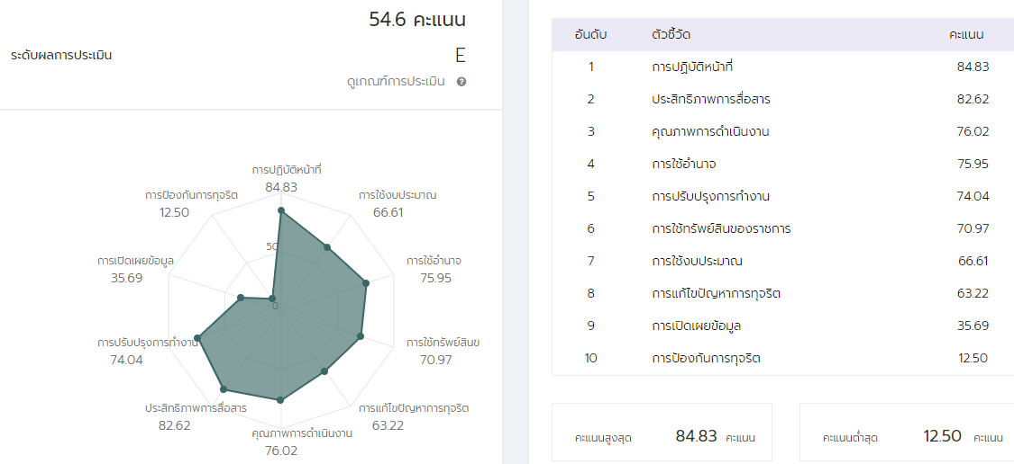

โดยวิเคราะห์ผลการประเมินแต่ละตัวชี้วัด ได้ดังนี้
ตัวชี้วัดของการประเมิน ITA | ประเด็นที่ต้องแก้ไข/ปรับปรุง/รักษาระดับ
แบบวัดการรับรู้ของผู้มีส่วนได้ส่วนเสียภายใน (IIT)
1.การปฏิบัติหน้าที่ 84.83 คะแนน | เจ้าหน้าที่ผู้รับผิดชอบในแต่ละส่วนงานควรมีการประชุมทำความเข้าใจในการรับผิดชอบในแต่ละส่วนงานเพื่อให้เกิดความชัดเจนในแต่ละประเด็นของงานที่ต้องทำ
2.การใช้งบประมาณ 66.61 คะแนน
3.การใช้อำนาจ 75.95 คะแนน
4.การใช้ทรัพย์สินของราชการ 70.97 คะแนน
5.การแก้ไขปัญหาการทุจริต 63.22 คะแนน
แบบวัดการรับรู้ของผู้มีส่วนได้ส่วนเสียภายนอก (EIT)
6.คุณภาพการดำเนินงาน 76.02 คะแนน | ปรับรุงช่องทางในการประชาสัมพันธ์ให้เกิดความหลากหลายในการติดต่อมีการเข้าถึงช่องทางชำระค่าบริการให้หลากหลายขึ้น
7.ประสิทธิภาพการสื่อสาร 82.62 คะแนน
8.การปรับปรุงการทำงาน 74.04 คะแนน
แบบวัดการเปิดเผยข้อมูลสาธณะ (OIT)
9.การเปิดเผยข้อมูล 35.69 คะแนน | กำกับติดตามให้มีการจัดทำการรายงานผลการดำเนินการรอบ 6 เดือน และรอบ 1 ปี และจัดทำมาตรการส่งเสริมคุณธรรมและความโปร่งใสให้มีความชัดเจนเป็นรูปธรรม
10.การป้องกันการทุจริต 12.50 คะแนน

2.ข้อเสนอแนะในการพัฒนาคุณธรรมและความโปร่งใสในปีงบประมาณ พ.ศ.2565

ผู้บริหารได้พิจารณาเพื่อกำหนดมาตรการในการส่งเสริมคุณธรรมและความโปร่งใสของ องค์การบริหารส่วนตำบลคลองน้อย ดังนี้

มาตรการ/นาวทาง | วิธีการดำเนินการ | ผู้รับผิดชอบ | ระยะเวลา  ดำเนินการ | การติดตามผล
1.มาตรการประกาศเจตจำนงสุจริตนโยบายไม่รับของขวัญ ของกำนัล | จัดทำนโยบายให้ผู้บริหาร พนักงาน เจ้าหน้าที่ และ บุคลากรในสังกัดทุกคนไม่รับ ของขวัญ และของกำนัลทุกชนิดจากการปฏิบัติหน้าที่ทุกวาระเทศกาลและโอกาสพิเศษต่าง ๆ | สำนักปลัดฯ | ตลอดทั้งปี | ผู้บริหารสามารถเปิดดูตรวจสอบได้จากเว็ปไซต์หน่วยงาน
2.มาตรการจัดการเรื่องร้องเรียนการทุจริตและประพฤติมิชอบ | จัดทำคูมือหรือแนวทางการดำเนินการต่อเรื่องร้องเรียนที่เกี่ยวกับการทุจริตและประพฤติมิชอบของเจ้าหน้าของหน่วยงาน | สำนักปลัดฯ | ตลอดทั้งปี | ผู้บริหารสามารถเปิดดูตรวจสอบได้จากเว็ปไซต์หน่วยงาน

